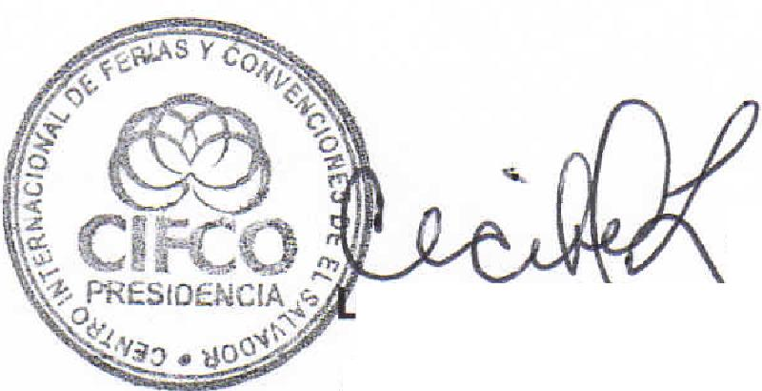

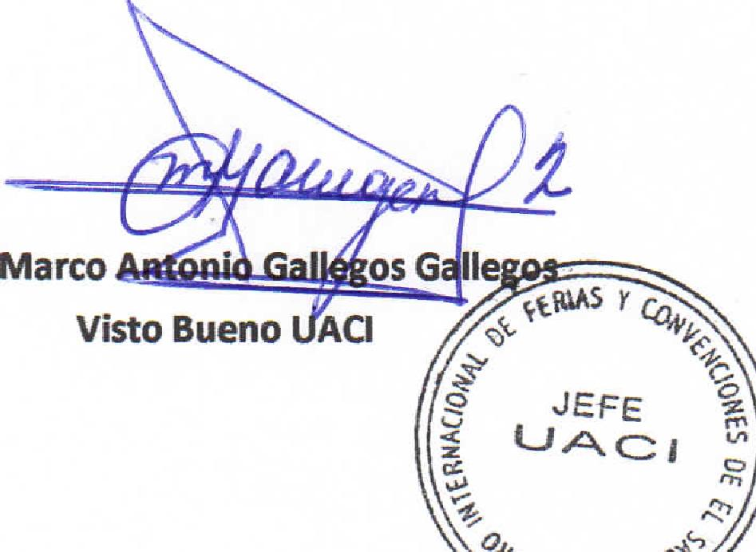
Marco
Visto Bueno ACI
O JEFE
,d¹k

i_{O}
:da. Marta ecibe Lau Autorizado Presidencia
"I"  "¹1 1  LO  ¹11111.  Centro internacional de Ferias  y Convenciones de El Salvador |  | CIFCOTEL.:  CENTRO INTERNACIONAL DE FERIAS Y CONVENCIONES  AVENIDA LA REVOLUCIÓN No. 222, COLONIA SAN  2132-7011, FAX: 2132-7035 | DE  BENITO, SAN | EL SALVADOR  SALVADOR
 |  |  | DE  BENITO, SAN | REQ. 12303
 |  |  | DE  BENITO, SAN | PROCESO DE COMPRA  No. L G. 076/2017
FECHA: |  | MARTES 28 DE MARZO DE 2017 | DE  BENITO, SAN
CONTRATISTA: |  | ALMACENES VIDRI,S.A. DE C.V. | DE  BENITO, SAN | ORDEN DE COMPRA No.
NIT: |  | 097/2017 0210-191171-001-6 | DE  BENITO, SAN
NOMBRE Y TEL. CONTACTO: |  | Josias Montiel, tel 2264-3033, correo electronico: imontiel@vidri.com.sv | DE  BENITO, SAN | REGISTRO No.: 177930-0
A continuación el detalle de lo contratado: |  |  | DE  BENITO, SAN | GIRO: Organización de Convenciones y Ferias de -  Negocios
 |  |  | DE  BENITO, SAN | NIT: 0614-240207-101-0
ITEM | CANTIDAD | DESCRIPCIÓN | UNIDAD  MEDIDA | PRECIO  UNITARIO ($1 | PRECIO TOTAL  ($1
1 | 1 | CAFETERA 12 TAZAS NEGRA OSTER BVSTDCSK13 | UNIDAD | 25.62 | 25.62
 |  | PARA UNIDAD DE COMUNICACIONES
 |  | TIEMPO DE ENTREGA: INMEDIATO
TOTAL SIN IVA |  |  |  |  | $ 25.62
VALOR IVA 13% |  |  |  |  | 3.33
TnTAI CON IVA |  |  |  |  | $78,9;  ;

Condiciones Generales:
Lugar de entrega: Entrega de quedan:  Forma de pago: Entrega de cheques:  Forma de entrega: | Avenida La Revolución No. 222, Colonia San Benito, San Salvador  Dias lunes y jueves. Para solicitarlo presentar: Original Orden de Suministro, copia Compromiso Presupuestario, Acta de Recepción. Comprobante de Crédito Fiscal (descontando el 1% en concepto de retención del IVA).  30 chas  Dias viernes  Contactar con _luan Jose BiandinoTei. 2132-7040 y 7603-5304, Administrador de la Orden de Suministro y responsable de elaborar Acta de Recepción con contratista

